河南工业大学实验报告
课程名称 编译原理 _ 实验项目 实验二 LL(1)分析法
院 系 信息科学与工程学院 专业班级 软件工程1702
姓 名 刘文博 学 号 201716040224
指导老师 薛正元 日 期 2019/10/14
批改日期 成 绩

- 实验目的
1．掌握LL(1)分析法的基本原理
2．掌握LL(1)分析表的构造方法
3．掌握LL(1)驱动程序的构造方法
- 实验内容及要求
根据某一文法编制调试LL（1）分析程序，以便对任意输入的符号串进行分析。本次实验的目的主要是加深对预测分析LL（1）分析法的理解。
例：对下列文法，用LL（1）分析法对任意输入的符号串进行分析：
（1）E->TG
（2）G->+TG|—TG
（3）G->ε
（4）T->FS
（5）S->*FS|/FS
（6）S->ε
（7）F->(E)
（8）F->i
输出的格式如下：

(1)LL（1）分析程序，编制人：姓名，学号，班级
(2)输入一以#结束的符号串(包括+—*/（）i#)：在此位置输入符号串
(3)输出过程如下：

步骤 | 分析栈 | 剩余输入串 | 所用产生式
1 | E | i+i*i# | E->TG

(4)输入符号串为非法符号串(或者为合法符号串)

备注：(1)在“所用产生式”一列中如果对应有推导则写出所用产生式；如果为匹配终结符则写明匹配的终结符；如分析异常出错则写为“分析出错”；若成功结束则写为“分析成功”。
(2) 在此位置输入符号串为用户自行输入的符号串。
(3)上述描述的输出过程只是其中一部分的。

注意：1．表达式中允许使用运算符（+-*/）、分割符（括号）、字符i，结束符#；

2．如果遇到错误的表达式，应输出错误提示信息（该信息越详细越好）；
3．对学有余力的同学，测试用的表达式事先放在文本文件中，一行存放一个表达式，同时以分号分割。同时将预期的输出结果写在另一个文本文件中，以便和输出进行对照；
4．可采用的其它的文法。

- 实验过程
1.定义结构体(产生式类型定义)
typedef struct type/*产生式类型定义 */
{
char origin;/*大写字符 */
char array[5];/*产生式右边字符 */
int length;/*字符个数 */
}type;

2.定义终结符/非终结符
char v1[20]={'i','+','*','(',')','#'};
char v2[20]={'E','G','T','S','F'};

3.初始化分析表
type e,t,g,g1,s,s1,f,f1,cha;
type C[10][10];
e.origin='E';
strcpy(e.array,"TG");
e.length=2;
t.origin='T';
strcpy(t.array,"FS");
t.length=2;
g.origin='G';
strcpy(g.array,"+TG");
g.length=3;
g1.origin='G';
g1.array[0]='^';
g1.array[1]='\0';
g1.length=1; /
s.origin='S';
strcpy(s.array,"*FS");
s.length=3;
s1.origin='S';
s1.array[0]='^';
s1.array[1]='\0';
s1.length=1;
f.origin='F';
strcpy(f.array,"(E)");
f.length=3;
f1.origin='F';
f1.array[0]='i';
f1.array[1]='\0';
f1.length=1;
for(m=0;m<=4;m++)
for(n=0;n<=5;n++)
C[m][n].origin='N';
/*填充分析表*/
C[0][0]=e;C[0][3]=e;
C[1][1]=g;C[1][4]=g1;C[1][5]=g1;
C[2][0]=t;C[2][3]=t;
C[3][1]=s1;C[3][2]=s;C[3][4]=C[3][5]=s1;
C[4][0]=f1;C[4][3]=f;

4.判断用户的输入
do/*读入分析串*/{
scanf("%c",&ch);
if ((ch!='i') &&(ch!='+') &&(ch!='*')&&(ch!='(')&&(ch!=')')&&(ch!='#'))
{
printf("Error!输入串中有非法字符!\n");
exit(1);
}
B[j]=ch;
j++;
}while(ch!='#');
5.完整代码如下
#include<stdio.h>
#include<string.h>
#include<stdlib.h>

char A[20];/*分析栈*/
char B[20];/*剩余串*/
char v1[20]={'i','+','*','(',')','#'};
char v2[20]={'E','G','T','S','F'};

int j=0,b=0,top=0,l,m,n;/*l为输入串长度 */
char ch,x;/*x为当前栈顶字符*/
int k=1,flag=0,finish=0;

typedef struct type/*产生式类型定义 */
{
char origin;/*大写字符 */
char array[5];/*产生式右边字符 */
int length;/*字符个数 */
}type;

void print()/*输出分析栈 */
{
int a; /*指针*/
for(a=0;a<=top+1;a++)
printf("%c",A[a]);
printf("\t\t");
}

void print1()/*输出剩余串*/
{
int j;
for(j=0;j<b;j++)
printf(" ");
for(j=b;j<=l;j++)
printf("%c",B[j]);
printf("\t\t\t");
}

int main(){
type e,t,g,g1,s,s1,f,f1,cha;/*结构体变量 */
type C[10][10];/*预测分析表
*/
/*把文法产生式赋值结构体*/
e.origin='E';
strcpy(e.array,"TG");
e.length=2;/*更改 length 赋值*/
t.origin='T';
strcpy(t.array,"FS");
t.length=2;/*更改 length 赋值*/
g.origin='G';
strcpy(g.array,"+TG");
g.length=3;/*更改 length 赋值*/
g1.origin='G';
g1.array[0]='^';
g1.array[1]='\0';/*更改 字符串结束标志*/
g1.length=1;/*更改 length 赋值*/
s.origin='S';
strcpy(s.array,"*FS");
s.length=3;/*更改 length 赋值*/
s1.origin='S';
s1.array[0]='^';
s1.array[1]='\0';/*更改 字符串结束标志*/
s1.length=1;/*更改 length 赋值*/
f.origin='F';
strcpy(f.array,"(E)");
f.length=3;/*更改 length 赋值*/
f1.origin='F';
f1.array[0]='i';
f1.array[1]='\0';/*更改 字符串结束标志*/
f1.length=1;/*更改 length 赋值*/

for(m=0;m<=4;m++)/*初始化分析表*/
for(n=0;n<=5;n++)
C[m][n].origin='N';/*全部赋为空*/
/*填充分析表*/
C[0][0]=e;C[0][3]=e;
C[1][1]=g;C[1][4]=g1;C[1][5]=g1;
C[2][0]=t;C[2][3]=t;
C[3][1]=s1;C[3][2]=s;C[3][4]=C[3][5]=s1;
C[4][0]=f1;C[4][3]=f;

printf("可输入的字符为\'i\',\'+\',\'*\',\'(\',\')\',\'#\'注意：以第一个\'#\'作为字符串结束:\n");
printf("编制人: 刘文博 201716040224 软件工程1702 \n");
do/*读入分析串*/{
scanf("%c",&ch);
if ((ch!='i') &&(ch!='+') &&(ch!='*')&&(ch!='(')&&(ch!=')')&&(ch!='#'))
{
printf("Error!输入串中有非法字符!\n");
exit(1);
}
B[j]=ch;
j++;
}while(ch!='#');
printf("对字符串的分析过程如下：\n");
l=j;/*分析串长度*/
ch=B[0];/*当前分析字符*/
A[top]='#'; A[++top]='E';/*'#','E'进栈*/
printf("步骤\t\t分析栈\t\t剩余字符\t\t所用产生式 \n");

/*推导过程如下*/
do
{
x=A[top--];/*x为当前栈顶字符*/
printf("%d",k++);/*步骤序号*/
printf("\t\t");
for(j=0;j<=5;j++)/*判断是否为终结符*/
if(x==v1[j])
{
flag=1;
break;
}
if(flag==1)/*如果是终结符*/
{
if(x=='#')
{
if(ch=='#')
{

finish=1;/*结束标记*/
print();/*更改 最后成功时对齐*/
print1();

printf("acc!\n");/*接受 */
printf("输入串符合该文法！\n");
getchar();
getchar();
exit(1);
}
else
{
print();
print1();
printf("Error!\n");
printf("当前分析栈中是#，但是剩余串还有字符未匹配。\n");
printf("输入串不符合该文法！\n");
getchar();
getchar();
exit(0);
}
}
if(x==ch)
{
print();
print1();
printf("%c匹配\n",ch);
ch=B[++b];/*下一个输入字符*/
flag=0;/*恢复标记*/
}
else
{
if(ch=='#')
{
print();
print1();
printf("Error!\n");
printf("剩余串中是#，但是分析栈还有字符未匹配。\n");
printf("输入串不符合该文法！\n");
getchar();
getchar();
exit(0);
}
else
{
print();
print1();
printf("Error!%c匹配出错\n",ch);/*输出出错终结符*/
printf("与当前输入字符不匹配！\n");
printf("输入串不符合该文法！\n");
getchar();
getchar();
exit(1);
}
}
}
else/*非终结符处理*/
{
for(j=0;j<=4;j++)
if(x==v2[j])
{
m=j;/*行号*/
break;
}
for(j=0;j<=5;j++)
if(ch==v1[j])
{
n=j;/*列号*/
break;
}
cha=C[m][n];/*记录应用的产生式*/
if(cha.origin!='N')
{
print();
print1();
printf("%c->",cha.origin);
for(j=0;j<cha.length;j++)
printf("%c",cha.array[j]);
printf("\n");
for(j=(cha.length-1);j>=0;j--)
{
A[++top]=cha.array[j];
if(A[top]=='^')/*为空则不进栈*/
top--;
}
}
else
{
print();
print1();
printf("Error!\n");
printf("当前栈顶元素是非终结符，但是找不到当前输入字符相应的产生式！\n");
printf("输入串不符合该文法！\n");
getchar();
getchar();
exit(0);
}
}
}while(1);
return 0;
}
实验结果如下:
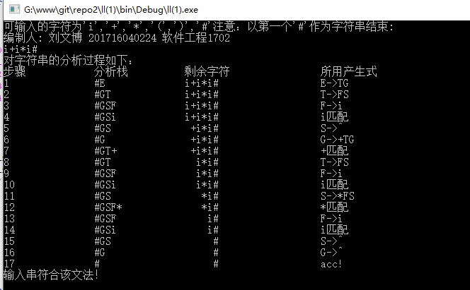
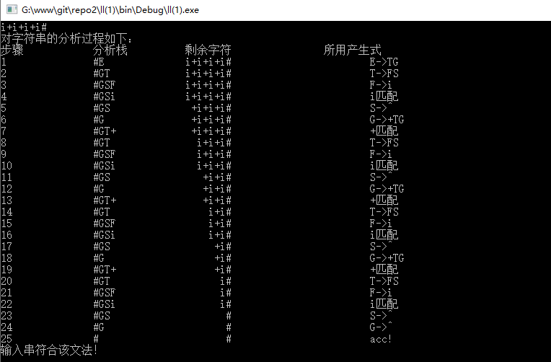

错误输出如下:
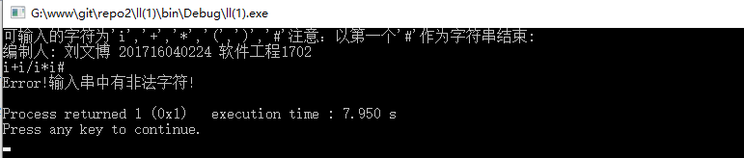
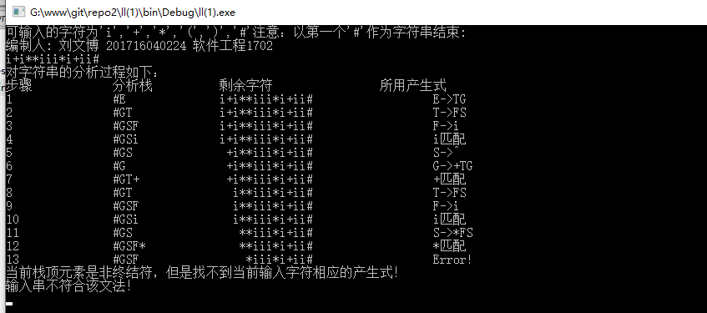

- 实验总结（心得）
第一个L代表从左向右扫描输入符号串，第二个L代表产生最左推导，1代表在分析过程中执行每一步推导都要向前查看一个输入符号——当前正在处理的输入符号。
通过本次专题实验，我更加深入的理解了LL(1)语法分析器的构造以及其程序构造。
由于此种方法是以栈的形式进行语法分析处理，所以其代码量相对于递归下降语法分析少了许多，但也是因为用了栈作为语法处理的数据结构导致其报错信息只能提供错误位置，很难像递归下降那样精准的报出错误信息。在像程序中输入LL(1)分析表时因为有些非终结符是多字符的，所以无法简单的按照单字节对非终结符进行处理。因此我将每个非终结符和终结符用一个字符串表示，在分析表中每个格子都是一个字符串序列，因此免除了许多不必要的处理，使得编写更加容易。
目前该工程已上传至我的Github仓库中。

